**Тема урока: «Право, его роль в жизни общества и государства», 9 класс**

*Ожидаемые результаты:*

Цель: формировать правовую культуру учащихся

Задачи:

1. личностные: понимать значение прав человека в жизни общества и государства

2. метапредметные: развивать умение анализировать текст, таблицу,

оценивать высказывания, объяснять свою точку зрения, выполнять проблемные

задания

3. предметные: характеризовать правовые документы,

знать и применять обществоведческие понятия

*Средства обучения:* презентация «Право, его роль в жизни общества и государства»,

раздаточный материал (таблица, документы), иллюстрации

*Основные понятия и термины:* право, закон, отрасль права, институт права, норма

права, нормативно-правовые акты

*Форма урока* – практическое занятие

**Мотивационный блок.**

Какие мысли у вас возникают, когда вы смотрите на данные иллюстрации? (Приложение 1)

**Информационный блок.**

Проверка домашнего задания:работа со схемами, тестами (слайд 2,3,4):

А) Какое понятие имеет три смысловых значения?

Б) Правильно ли расставлены примеры к структуре права?

В) Вспомните различия в нормативно-правовых актах. Правильно ли расставлены примеры?

Статьи правовых документов для аналитической работы на уроке.

**Аналитический блок.**

1. Выполнение заданий и обсуждение проблемных вопросов:

* И взрослые, и дети постоянно что-то должны. Дети обязаны ходить в школу, делать домашние задания, выполнять различную работу на уроке. Взрослым людям нужно ходить на работу, заботиться о детях. Зачем всё это нужно, если мы хотим жить свободно? Представим полную свободу в обществе. Вы идёте по улице, кому-то понравилась ваша сумка. Её отбирают. Вы приходите на приём к врачу, а он говорит, что сегодня у него нет желания работать. В поезде, на котором вы едете, проводница не даёт вам постельное бельё, не объясняя причину. Ваш подарок от родителей (велосипед) брат отдал своему другу. Как вы думаете, к чему это приведёт?
* Анализ таблицы «Права и обязанности». Какую информацию даёт таблица? (Приложение 2)
* О какой взаимосвязи прав и обязанностей человека рассуждает немецкий философ Иммануил Кант в категорическом императиве «Поступай так, чтобы свобода твоих поступков была совместима со свободой каждого и со всеобщими законами»
* Что утверждают статьи 1, 5, 11, 15 Конституции РФ? (Приложение 3)
* Проведите сравнительный анализ статей законов разных эпох и найдите общее. (Приложение 4)
* Даны кейс-ситуации. Проанализировать их и ответить на вопрос: О каком значении права говорят данные примеры?

А) «Сергей умеет работать с деревом, выжигать на нём рисунки. Он сделал интересные вещи. Это шкатулки, картины, подставки, настенные украшения. Ученик М. организовал выставку-продажу своих работ»;

Б) «Маша решила оказать материальную помощь своей семье. Она совмещает учёбу и труд в краеведческом музее. Она работает с экспонатами музея, исследует историю их происхождения. Занимается перепиской фронтовых писем»;

В) «В городе организовано молодёжное движение в защиту окружающей среды. Юноши и девушки проводят мероприятия «Природа – наше богатство» в школах, организуют уборку территорий города. В местных газетах публикуют статьи в защиту природы родного края».

**Рефлексивный блок.**

* Какие источники информации вам помогли получить ответы?
* Какие идеи, прозвучавшие на уроке, для вас были важными?
* Как можно использовать полученные знания?

**Итоги урока. Домашнее задание.**

Повторить параграф 8, понятия, написать эссе на одну из тем из рубрики «Говорят мудрые»:

1) «Право – это искусство добра и справедливости» (римское юридическое изречение)

2) «Сущность права состоит в равновесии двух нравственных интересов: личной свободы и общего блага» (В.С.Соловьёв)

Пожелание: знакомиться с содержанием законов РФ на сайте «Законы и кодексы РФ»

<http://www.zakonrf.info/>

**Приложение 1.**

 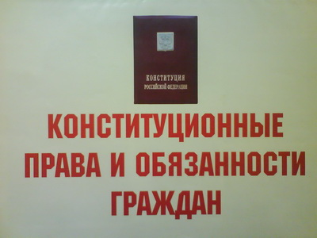

 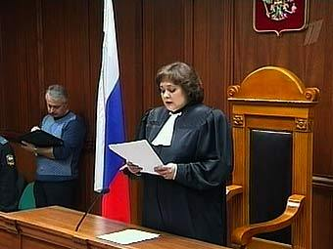

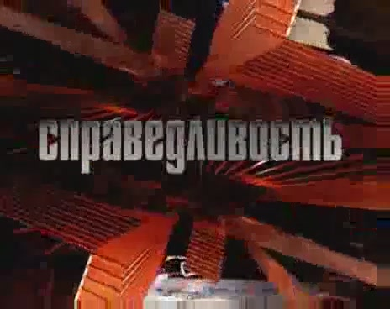 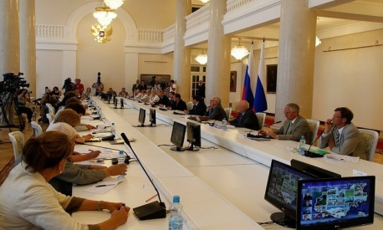

**Приложение 2.**

Таблица «Права и обязанности». Какую информацию даёт таблица?

|  |  |  |  |  |
| --- | --- | --- | --- | --- |
| Социальные роли | С кем взаимодействует в данной социальной роли | Права | Обязанности | Законы |
| Сын,  дочь | С другими членами семьи (мама, папа) | Статья 54.  2. Каждый ребенок имеет право жить и воспитываться в семье, насколько это возможно, право знать своих родителей, право на их заботу, право на совместное с ними проживание  Ребенок имеет права на воспитание своими родителями, обеспечение его интересов, всестороннее развитие, уважение его человеческого достоинства. | Статья 87.  1. Трудоспособные совершеннолетние дети обязаны содержать своих нетрудоспособных нуждающихся в помощи родителей и заботиться о них.  2. При отсутствии соглашения об уплате алиментов алименты на нетрудоспособных нуждающихся в помощи родителей взыскиваются с трудоспособных совершеннолетних детей в судебном порядке. | Семейный кодекс |
| Покупатель, потребитель | Продавец, изготовитель | Статья 7.  1. Потребитель имеет право на то, чтобы товар (работа, услуга) при обычных условиях его использования, хранения, транспортировки и утилизации был безопасен для жизни, здоровья потребителя, окружающей среды, а также не причинял вред имуществу потребителя. | Статья 21.  1. В случае обнаружения потребителем недостатков товара и предъявления требования о его замене продавец (изготовитель, уполномоченная организация или уполномоченный индивидуальный предприниматель, импортер) обязан заменить такой товар в течение семи дней со дня предъявления указанного требования потребителем | Закон «О защите прав потребите  лей» |

**Приложение 3.** Что утверждают статьи 1, 5, 11, 15 Конституции РФ?

Статья 1

1. Российская Федерация - Россия есть демократическое федеративное правовое государство с республиканской формой правления.

Статья 5

1. Российская Федерация состоит из республик, краев, областей, городов федерального значения, автономной области, автономных округов - равноправных субъектов Российской Федерации.

Статья 11

1. Государственную власть в Российской Федерации осуществляют Президент Российской Федерации, Федеральное Собрание (Совет Федерации и Государственная Дума), Правительство Российской Федерации, суды Российской Федерации.

Статья 15

1. Конституция Российской Федерации имеет высшую юридическую силу, прямое действие и применяется на всей территории Российской Федерации. Законы и иные правовые акты, принимаемые в Российской Федерации, не должны противоречить Конституции Российской Федерации.

**Приложение 4.** Проведите сравнительный анализ статей законов разных эпох и найдите общее.

Законы Хаммурапи. Древнее Вавилонское царство.

6. За кражу и скупку краденного имущества из дворца или храма — наказание смерть.

25. Если человек уклоняется от воинской службы, он должен быть наказан смертью.

59. Если человек срубил дерево в саду человека без ведома хозяина сада, то он должен отвесить 1/2 мины серебра.

Русская правда. Киевская Русь:

7. Если же (кто) отсечет (кому-либо) какой-нибудь палец, то (платить) 3 гривны вознаграждения потерпевшему.

17. Если холоп ударит свободного человека и убежит в хоромы, а господин не захочет его выдать, то господину холопа забрать себе и заплатить за него 12 гривен; а после того, если где-либо найдет холопа побитый им человек, пусть его убьет.

26. А за (убийство) смерда или за (убийство) холопа (платить) 5 гривен.

Уголовный кодекс РФ:

Статья 105.

1. Убийство, то есть умышленное причинение смерти другому человеку, -

наказывается лишением свободы на срок от шести до пятнадцати лет.

Статья 158.

1. Кража, то есть тайное хищение чужого имущества, -

наказывается штрафом в размере до восьмидесяти тысяч рублей или в размере заработной платы или иного дохода осужденного за период до шести месяцев, либо обязательными работами на срок до трехсот шестидесяти часов, либо исправительными работами на срок до одного года, либо ограничением свободы на срок до двух лет, либо принудительными работами на срок до двух лет, либо арестом на срок до четырех месяцев, либо лишением свободы на срок до двух лет.

Статья 243.

1. Уничтожение или повреждение памятников истории, культуры, природных комплексов или объектов, взятых под охрану государства, а также предметов или документов, имеющих историческую или культурную ценность, -

наказываются штрафом в размере до двухсот тысяч рублей или в размере заработной платы или иного дохода осужденного за период до восемнадцати месяцев, либо обязательными работами на срок до трехсот шестидесяти часов, либо принудительными работами на срок до двух лет, либо лишением свободы на тот же срок.